IV SEMINARIO EURASIATICO
DI DIRITTO ROMANO

Sarajevo, 14-15 settembre 2023

IV ЕВРАЗИЙСКИЙ СЕМИНАР
ПО РИМСКОМУ ПРАВУ

Сараево, 14-15 сентября 2023 г.

In copertina / На обложке:
La Lupa con Romolo e Remo, affresco.
Palazzo del principe di Bunžikat,
Tagikistan (VIII-IX sec.).

Волчица с Ромулом и Ремом, фреска.
Дворец принца Бунджиката,
Таджикистан (VIII-IX век).

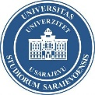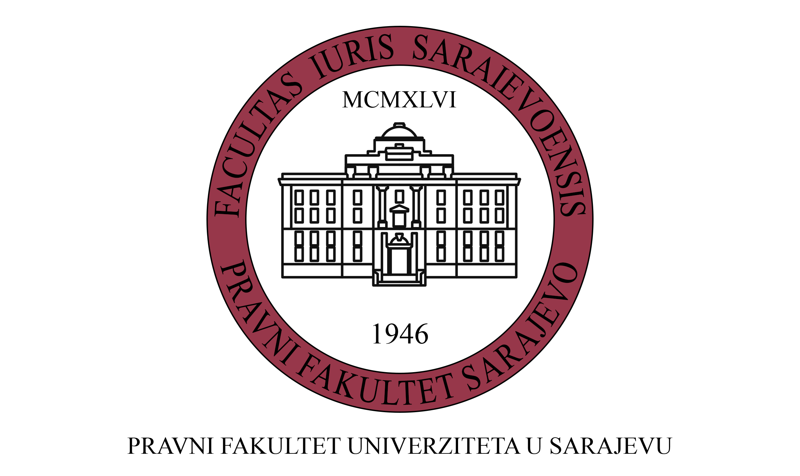
Unità di ricerca “Giorgio La Pira” Centro di studi eurasiatici

IL DIRITTO ROMANO CONTRO I CONFLITTI

РИМСКОЕ ПРАВО ПРОТИВ КОНФЛИКТОВ

14-15 settembre 2023 / 14-15 сентября 2023 г.
Municipio di Sarajevo / Мэрия Сараево
Facoltà di Giurisprudenza dell’Università di Sarajevo / Юридический факультет Сараевского университета

Il IV Seminario eurasiatico di diritto romano è organizzato sotto gli auspici della Città di Sarajevo dall’Università di Sarajevo e dalla Facoltà di Giurisprudenza dell’Università di Sarajevo, in collaborazione con l’Unità di ricerca “Giorgio La Pira” del Consiglio Nazionale delle Ricerche e con il Centro di Studi Eurasiatici dell’Università di Roma “Tor Vergata”.

La S.V. è invitata a partecipare ai lavori del Seminario.

IV Евразийский семинар по римскому праву организован под эгидой Города Сараево Сараевским университетом и Юридическим факультетом Сараевского университета, в сотрудничестве с Исследовательским центром «Джорджо Ла Пира» Национального Совета по Научным исследованиям Итальянской республики (CNR) и Центром евразийских исследований Римского университета «Тор Вергата».

Приглашаем Вас принять участие в Семинаре.

Samir Aličić, Università di Sarajevo Est / Сараевский университет

Riccardo Cardilli, Università di Roma ‘Tor Vergata’ / Римский университет «Тор Вергата»
Pierangelo Catalano, Unità di ricerca ‘Giorgio La Pira’ del CNR / Исследовательский центр «Джорджо Ла Пира», CNR

Giovedì 14 settembre / Четверг 14 сентября
ore 9 часов
Seduta inaugurale / Вступительное заседание
Saluti di apertura / Приветственные речи
Benjamina Karić, Sindaca di Sarajevo
Machkam Machmudzoda, Accademia delle Scienze della Repubblica del Tagikistan,
Presidente del Comitato promotore dei Seminari eurasiatici di diritto romano
Zinka Grbo, Preside della Facoltà di Giurisprudenza dell’Università di Sarajevo

Interventi introduttivi / Вступительные выступления
Riccardo Cardilli, Direttore del Centro di studi eurasiatici dell’Università di “Tor Vergata”
Samir Aličić, Università di Sarajevo Est

Pace: diritto naturale e diritto delle genti / Мир: естественное право и право народов
Teodor Sambrian, Università di Craiova
Ius fetiale-le droit contre les conflits militaires
Giovanni Lobrano, Università di Sassari
Diritto e pace. La prospettiva romana della societas
Pietro Onida, Università di Sassari
La concezione della pace in Cicerone e in Giorgio La Pira: fra ius naturale e ius gentium
Samir Aličić, Università di Sarajevo Est
Il modello costituzionale romano come strumento di pace: per un nuovo diritto costituzionale post-conflittuale
Jurij Golik, Accademia moscovita del Comitato investigativo della Federazione Russa
La pace come diritto naturale dei popoli secondo il diritto romano e sviluppo della Russia in base a questo principio
Jurij Duk, Università Tecnica Statale di Lipeck
La pena come forma di mantenimento della pace (tradizioni giuridiche romane e attualità)
Giancarlo Taddei Elmi, IGSG-Istituto di Informatica Giuridica e Sistemi Giudiziari del Consiglio Nazionale delle Ricerche, Firenze
Informatica, Diritto romano e pace

Migrazioni. Diritti dell’uomo e del cittadino / Миграции. Права человека и гражданина
Aleksej Veličko, Università di Kemerovo
Idea nazionale, migrazioni di popoli e “diritto naturale”
Saltanat Esetova, Accademia “Kajnar”, Almaty
Continuità del diritto delle migrazioni (da Roma e i Khanati turchi fino ai nostri giorni)
Alexej Mamyčev, Università Statale di Mosca “M.V. Lomonosov”
Difesa dei diritti dell’uomo e del cittadino: trasformazioni moderne e continuità della tradizione giuridica romana nel XXI secolo
Larisa Lebedeva, Istituto di Rostov (filiale) dell’Università Statale Panrussa di Giustizia (Accademia Russa di Diritto del Ministero di Giustizia)
Ius naturale e diritti naturali dell’uomo: dalle antiche concezioni romane ai meccanismi di realizzazione attuali
Ivana Jaramaz Reskušić, Università di Zagabria
La lex Corneliae de sicariis et veneficis: protezione dell'ordine pubblico e/o tutela della vita
Vilma Pezelj, Mirna Dajak, Università di Spalato
Alcune questioni riguardo tutela e cura negli statuti della Dalmazia medievale
Tatiana Minjazeva, Università Pedagogica Statale di Mosca
Il diritto romano sui fondamenti della posizione giuridica dei condannati
Mirza Hebib, Università di Sarajevo
Conflitti relativi al diritto alla salma di una persona deceduta

Venerdì 15 settembre / Пятница 15 сентября
ore 9 часов
Proprietà e successioni. Obbligazioni e difesa dei debitori
Право собственности и наследование. Обязательства и защита должника
Laurent Hecketsweiler, Università di Montpellier
La force au fondement du droit privé? Lecture croisée de l’institution «héroïque» de l’occupatio chez G. Vico (1744) et R. Von Jhering (1852)
Žanna Ivanova, Accademia della Pubblica Amministrazione della Repubblica Komi, Syktyvkar
Regolamentazione giuridica della proprietà presso le minoranze etniche della Federazione Russa (dal diritto romano ai nostri giorni)
Ivan Milotić, Università di Zagabria
Il ricorso all’arbitrato nel diritto romano nelle vertenze patrimoniali
Roberta Marini, Università di Roma “Tor Vergata”
A proposito del testamento tra diritto romano e diritto sovietico
Artur Tarlapan, Università Statale della Moldova, Chișinău
L’usucapione nel Codice civile modernizzato della Moldova: tradizione romana e innovazioni
Emilija Stanković, Università di Kragujevac
Laesio enormis
Valentina Cvetković-Đorđević, Università di Belgrado
La condictio e l’arricchimento ingiustificato nel diritto serbo

Insegnamento del Diritto romano e Codificazioni / Преподавание Римского права и Кодификации
Tatiana Alexeeva, Università Nazionale di Ricerca “Scuola Superiore di Economia”, Mosca
I.A. Pokrovskij sul significato e il ruolo del diritto romano nella formazione giuridica (diritto romano vs “giurisprudenza dei paragrafi”)
Stefano Porcelli, Università di Brescia
Dall’insegnamento del diritto romano alla codificazione nella Repubblica Popolare Cinese
Fei Anling, Università della Cina di Scienze politiche e Diritto, Pechino
La previsione del diritto di abitazione. Dal diritto romano al Codice civile cinese
Petruţ Bran, Università “Petre Andrei” di Iași
Insegnamento del diritto romano nell’attuale Romania
Etelvina de las Casas Leon, Universidad de La Laguna, Tenerife
Ricezione del diritto romano e la sua influenza sul Codice civile giapponese
Manana Kopaliani, Università Tecnica Georgiana, Tbilisi
Parallelismi giuridici tra diritto romano e antico diritto georgiano. Influsso del diritto romano sulle antiche consuetudini georgiane

Conclusioni / Закрытие

